化学竞赛辅导11
第十一讲:化学计算（综合）
- 将NaCl和Na₂CO₃的白色固体混合物24．8克溶于30克水中，向其中滴加100克稀盐酸，恰好完全反应，得到146克20℃时溶液，试计算：
⑴原混合物中氯化钠的质量；⑵反应所得溶液中的溶质的质量分数⑶若使所得溶液恰好成为20℃时的饱和溶液，需要蒸发水的质量。（20℃时NaCl的溶解度为36克）
- 将CaCl₂和NaCl和混合物试样69．6克，溶于100克中，再加入20℃时的Na₂CO₃饱和溶液若干克，恰好完全反应，生成 40克沉淀，除去沉淀后，所得溶液刚好为20℃时的饱和溶液（20℃时NaCl的溶解度为36克）试求：
⑴混合物试样中氯元素的质量分数；⑵20℃时的Na2CO3的溶解度
- 现有碳酸钾和氯化钾的混合物28．6克，与160克稀盐酸恰好完全反应，所得溶液质量为184．3克，求：⑴混合物中碳酸钾和氯化钾的质量各是多少；
⑵20℃时，氯化钾的溶解度为34克，求至少加入多少克氯化钾晶体才能使反应后所得的溶液在20℃时达到饱和
- 用右图所示装置测定某铁的氧化物中铁元素和氧元素的质量比，记录如下：
装铁的氧化物的玻璃管为20克；
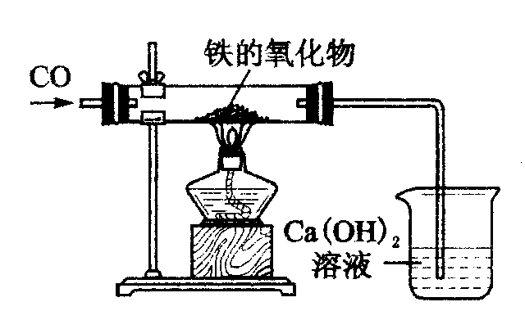
玻璃管和铁的氧化物质量为23．6克；
烧杯和澄清石灰水的质量为150克；
通入一氧化碳并加热，铁的氧化物全部变为铁后，再称 量石灰水的烧杯的质量为152．2克。
根据上述的实验记录，计算此铁的氧化物中铁元素和氧元素的质量比。7∶2
9 在Fe₂（SO₄）₃和FeSO₄的混合物中，已知硫元素的质量分数为23%，则该化合物中铁元素的质量分数是 。31%
10 已知在同温同压下相同体积经气体含有相同的分子数。现有CO₂、O₂和CO的混合气体9毫升，点燃爆炸后仍恢复到原来状态时，气体体积减少1毫升。将反应后的气体通过NaOH溶液，体积又减少5毫升。则原混合气体中CO₂、CO、O₂的体积比可能是 或 5∶1∶3 2∶4∶3
- 20℃时，向X克水中加入18克氯化钠，使其完全溶解得到不饱和溶液，若加热蒸发掉22克水后冷却到原来温度，得到该盐的质量分数为26．5%的饱和溶液（无晶体析出），向该饱和溶液中加入107．2克硝酸银溶液时刚好反应完全。求：
⑴20℃时氯化钠的溶解度 ⑵X值 ⑶反应后溶液中溶质的质量分数。将10克KClO₃、MnO₂的混合物装入大试管中，加热使之分解，冷却向试管中加入4克水，振荡后仍有
4．24克未溶解。再加入2克水，振荡后仍有3．28克固体未溶解，计算原混合物中氯酸钾的质量分数？
13 在NaOH和H₂O的混合物中，氧元素的质量分数为W%，则W的范围是 ＜ .。 某种氢氧化钠溶液中含氧元素80%，该溶液中含氢氧化钠的质量分数为 。
40% 88．89% 18．18%
- 将氯酸钾和二氧化锰的混合物15．5克加热至完全反应，冷却后得到固体残余物10．7克，求
⑴混合物中MnO₂的质量 9．6克
⑵T℃时氯化钾的溶解度为37．25克，二氧化锰难溶于水。若从残余物中提取二氧化锰，在T℃时至少需要多少克溶解残余物 43．8克
- 有一包已部分变质的氢氧化钠固体，充分烘干后质量为27．3克，现将其溶于水，再加入适量石灰水到刚好沉淀完全，过滤后将沉淀洗净，高温灼烧至质量不再减少，得到固体4．2克。试计算：
- 前氢氧化钠固体的质量
- 变质的氢氧化钠占变质氢氧化钠总质量的质量分数。
15 有一部分变质的KOH样品，含H₂O：7．62%； K₂CO₃：2．38%；k₂O：10%；KOH：80%；取该样品W克加入98克质量分数为20%的稀硫酸充分反应后，再加入20克质量分数为10%的KOH溶液恰好呈中性，把反应后所得溶液小心蒸干得到固体（不含结晶水）多少克 （34．8克）
- 将铜粉和无水硫酸铜粉末的混合物32克加入足量水,充分搅拌后过滤，在滤液中加入一定量的锌粉恰好完全反应，得到不溶性物质3·2克，试求：
⑴参加反应的锌粉的质量。 3·25克
⑵原混合物中铜元素的质量分数。 85%
- 将66．2克碳酸钠溶液跟33．2毫升、20%的盐酸（密度为1．1克/厘米3）充分混合，恰好完全反应，反应后的溶液既不显酸性，又不显碱性，计算：
⑴原碳酸钠溶液的质量分数？
⑵20℃时，若要使反应后的溶液成为饱和溶液，需要增加多少克溶质？（20℃时，氯化钠的溶解度为36克）
- 向含有杂质的大理石9。8克。加入足量的盐酸充分反应，放出的二氧气化碳
气体为4。4克，则大理石中可能含有的杂质是：（ ）
A Na₂CO₃ B MgCO₃ C K₂CO₃ D CuO
- 向含有杂质的石灰石10。5克中，加入足量的盐酸，充分反应后放出二氧化碳
气体4。4克，则石灰石中的杂质可能是（ ）
A MgCO₃ B Na₂CO₃ C K₂CO₃ D CuO
- 含有一种或者两种杂质的铁5。6克，与足量的盐酸反应，共产生氢气0。2克，
则该铁中一定含有的杂质是：（ ）A Al B Mg C Na D Cu

